维特奥幸福港湾—国际康养度假村A区项目总图方案公示

2020-106
根据《中华人民共和国城乡规划法》《中华人民共和国行政许可法》，我局现将拟审批事项向社会各界予以公示（具体内容详见大连日报、大连金普新区网站https://www.dljp.gov.cn及现场公示牌）。如相关部门及利害关系人有异议，请在本公示发布后7日内向我局提出书面申请。逾期或无异议，我局将依法进行批复。
大连市自然资源局金普新区分局
2020年8月26日

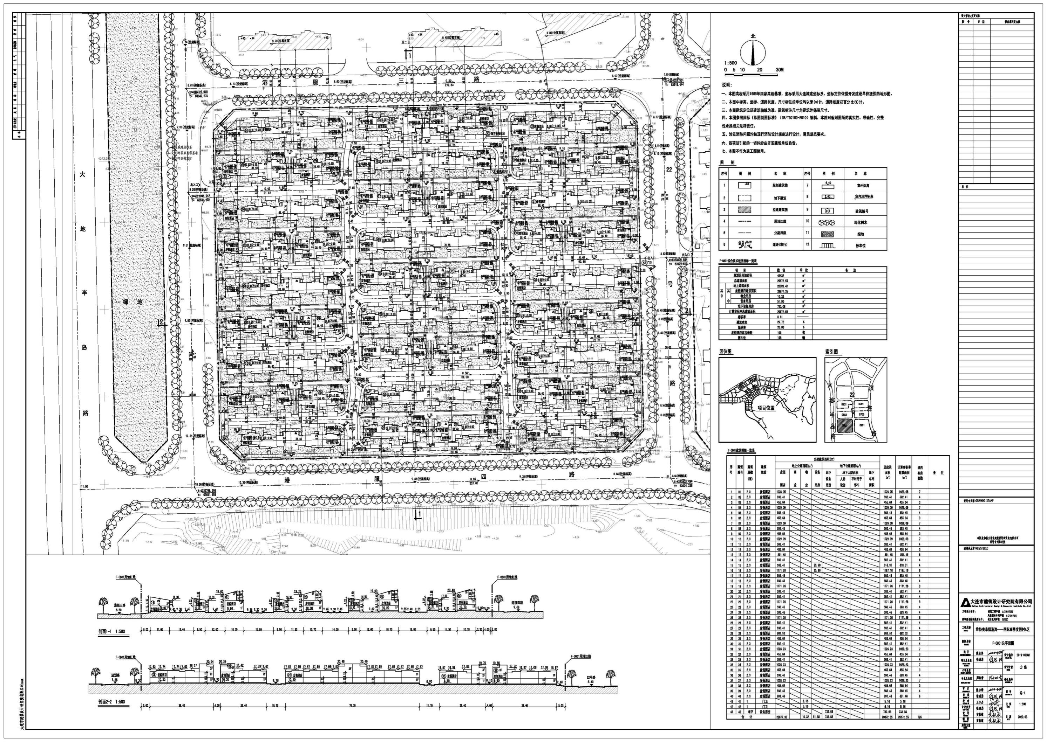
总图：

项目名称：维特奥幸福港湾—国际康养度假村A区
项目位置:开发区小窑湾
使用性质：商业服务业设施(旅馆用地-度假酒店）
用地面积：48432平方米
容积率：≤0.8
建筑控制高度：12米
审批事项：总图方案
公示时间：2020年8月27日至2020年9月2日
公示内容咨询电话：87536351
公示意见反馈电话：87612661
网上反馈意见信箱：dkgongshifankui@126.com

